Gökay Güneş
hacettepe üniversitesi | bilgisayar animasyonu ve oyun teknolojileri – bco 650
FURULA
OYUN TASARIM DÖKÜMANI

İçindekiler

Özet 3
Fokus 3
Genel Oynanış 5
Oyun Türü 5
Platform 5
Hedef Kitle 5
Geliştirme Ortamları 6
Arayüz 6
Giriş 6
Ana menü 6
Oyun 6
Mekanikler 7
Fizik 7
Hareketler 7
Müttefikler 7
Düşmanlar 7
Diğer Objeler 7
Yapay Zeka 8
Finite State Machine 8
Utility Based AI 8
Modeller 9
Romero 9
Mutant 10
Warrok 11
Asker 12
Kurt 13
MP5 14
M4 15
AK47 16
Sniper 17
Animasyon 18
Performans 18
Object Pooling 18
Occlusion Culling 18
Efektler 18
Particles 18
Post Processing 18
Timeline 18
Sesler 19
Kaynaklar 20

Özet

Furula 3 boyutlu bir oyundur. Temel olarak üzerinde bulunduğu yapıyı (bir bina ya da kule olabilir) farklı bir gezegenden gelen karakterlere karşı korumak ve hayatta kalmak için savaşan bir karakter kontrol edilmektedir. Akif isimli karakterimiz senaryo ilerledikçe kendini geliştirmekte ve daha iyi bir savaşçı rolüne bürünmektedir.

Fokus

Ağustos ayında bir cumartesi günü kasabada ki tüm işlerini bitiren Akif, köyüne doğru yola koyuldu. Kendi ilgi alanları dışında sohbetler eden kalabalıklardan pek hoşlanmazdı. Minibüsten indikten sonra, kafasını kaldırmadan köyün içinden geçti. Yaşadığı ev köyün 1 kilometre kadar uzağında bir tepedeydi. Köyden uzakta yaşamak kendi seçimiydi. Genelde Cumartesi akşamları kasaba alışverişi sonrası, köy manzaralı bahçesinde tek başına oturup çalıştığı fabrikadan aldığı, silah, av, savunma sanayi gibi konularla ilgili dergileri okurdu. Ama bu sefer çok yorgundu; hemen yatağına girdi ve uyudu. Evinde baba yadigârı bir tabanca, iki tane de tüfek vardı. Silahlarla çok ilgiliydi. Haftada 2-3 gün yaylalara çıkıp silahları ile atışlar yapardı. Köyüne 3 kilometre kadar uzaklıktaki bir silah fabrikasında şoförlük yapıyordu Akif. Görevi, fabrikaya ait bir araç ile kasabada ve çevre köylerde yaşayan fabrika çalışanlarına servis hizmeti vermekti. Boş zamanlarında işe getirip götürürken tanıştığı mühendislerle “silahlar nasıl üretilir, nasıl tasarlanır, etkileri nelerdir” gibi konularda sohbet etmeye çalışırdı. İmkân buldukça samimi arkadaşları aracılığı ile silah depolarına girip silahları incelerdi. Bu onun için inanılmaz bir mutluluktu, bir futbol fanatiği gibi.
Büyük bir gürültü ile uyandı Akif. Saatine baktı. 04:03. Ancak dışardaki dalgalı ışık gözlerini alıyordu. Hemen dışarı çıktı, neredeyse tüm köy yanıyordu. Uzun bir süre şoku atlatamadı. Ne olduğunu anlamaya çalışıyordu. Böyle bir görüntü ancak bir savaşta olabilirdi. Birden köyde yeni patlamalar başladı. Akif kendine geldi, köye bombalar yağıyordu adeta. Aklına fabrika geldi, apar topar kaçmaya başladı. Tepeyi aştığında çok yorulmuştu. 2 km kadar yolu hızla koşarak gelmişti. Kafasını kaldırıp fabrikaya baktığında bir şok daha yaşadı, fabrika alev alev yanıyordu. Fabrikanın 1km kadar sağında ormanın çok yakınındaki silah deposu çarptı gözüne. Orada herhangi bir sorun göremedi. Fazla düşünmeden depoya koştu. Deponun girişinde yaralı bekçi ile karşılaştı. Ona yardım ederek depoya birlikte girdiler. Terasın daha güvenli olduğuna karar verdi Akif. Dışarıyı gözlemlemek istiyordu aynı zamanda. Bekçiye pansuman yaptıktan sonra terasa açılan kapının dibinde oturup beklediler. Ertesi gün yakınlarda herhangi bir aksiyon olmadı, ancak uzaklardan patlama sesleri geliyordu. Hayatlarında hiç görmedikleri cisimler çok hızlı biçimde tepelerinden geçiyordu. Karanlık çöktü, uykusuzluk artık dayanılmaz hale geldi. Bekçi bütün gün halsiz bir şekilde uyukluyordu zaten. Yaşaması pek mümkün görünmüyordu. Akif istemsizce uykuya daldı. Gün aydınlandığında uyandı. Korkuyla ayağa sıçradı, terasın korkuluklarına doğru koşup etrafa baktı. Fabrika kül olmuştu. Akif orman tarafında bir hareketlilik sezdi. Biraz daha dikkatli baktı. Bunlar insana benzemiyorlardı. Aslanların bir geyiği parçalaması gibi bir şeyler oluyordu orada. Ama hayvan da değillerdi. Bekçi birden uyanarak can havliyle bağırdı. Bekçinin sesini duyan sadece Akif değildi, bu ilginç yaratıklar bakışlarını terasa yönlendirdiler. 20 saniye kadar iki taraf da hareketsizce birbirlerine baktı. Yaratıklar depoya doğru yavaşça ilerlemeye başladılar. Akif içeri girip eline ilk gelen tüfeği aldı, bekçinin de yardımıyla mermileri buldu. Terasa dönüp ateş etmeye başladı. Yirmi kadar yaratığı öldürdü, rahat bir nefes aldı. Gözlerini kapattı. Tekrar açtığında bir şok daha yaşadı. Silah seslerini duyan farklı farklı onlarca yaratık orman içinden depoya doğru geliyordu.
3 boyutlu görünüme sahip oyunumuz bu noktada oyuncunun kontrolüne geçer. Akif ormandan çıkan düşmanları vurdukça puan kazanır, bazı yaratıklar vurulduğunda bonus silahlar kazanılır. Zaman ilerledikçe düşmanların çeşitleri artar ve düşmanları öldürmek zorlaşır; ancak buna mukabil olarak daha güçlü silahlara erişilir. Depodan alınan silahlarda mermi sınırı yoktur. Her bir silahı ilk defa almak için depoya gidilir. Sonrasında depoya gitmeden silahlar arasında geçiş yapılabilir. Bonus silahların mermileri sınırlıdır. Her silahın özellikleri farklıdır (Menzil, tesir vs.). Belirli sayıda düşman depoya ulaştığında oyun kaybedilir. Amacımız süre sınırsız bir sahnede, yaratıkların depoya ulaşmasına müsaade etmeden, onları öldürerek yüksek puan elde etmek.

Genel Oynanış

Karakterimiz Akif’in hareket alanı üzerinde bulunduğu yapı ile sınırlıdır. Bu yapıdan dışarı çıkamaz. Yapı üzerinde serbestçe gezinebilir. Yapılar içinde silah depoları bulunur. Akif bu depolara girerek çeşitli silahları temin edebilir. Bu yapılar çevreye göre daha yüksek bir konumdadırlar ve Akif bu yapıların çatı / terasları üzerinde çeşitli silahlar ile ateş eder. Akif bir birinci göz nişancıdır. Düşman karakterler çevreden binaya doğru hareket ederler. Her karakterin kendine özgü özellikleri vardır. Farklı hızlar, dayanıklılık zırh gibi. Bazıları Akif’in bulunduğu yapıya ateş edebilirler.
Her aşamada belirli sayıda düşman vardır. Oyuncu tüm düşmanları öldürdüğünde aşama tamamlanır ve bir sonraki aşamaya geçilir. Öldürülen düşman başına puan kazanılır. Kazanılan puan düşmanın türüne, neresinden vurulduğuna, ne kadar uzaktan vurulduğuna bağlı olarak değişir.
Düşmanların ya da onların attığı mermilerin Akif’in üzerinde bulunduğu yapıya temas etmesi yapının gücünü düşürür. Güç sıfıra indiğinde oyun kaybedilir.

Oyun Türü

3 Boyutlu görsel sisteme sahip olan oyun tek oyunculu sistemi destekler. Tam olarak bir sınıfa ait değildir. Birden fazla oyun türünün özelliklerini barındırır. Genel olarak FPS – 3D Tower Defence türlerine dâhil edilebilir.

Platform

Bu oyun PC platformuna uygun olarak tasarlandı.

Hedef Kitle

Macera ve FPS tarzında oyunlarını sevenler tarafından oynanabilir. 7 yaş üzeri oyuncu kitlesi için uygundur.

Geliştirme Ortamları

- Unity 3D
- Adobe Photoshop
- Adobe Illustrator
- Maya

Arayüz

Giriş

Sırası ile Geliştirici ve Oyun logosu gösterilir.

Ana menü

- Yeni oyun: Oyun baştan başlatılır.
- Yükle: Daha önce kaydedilmiş olan bir oyuna devam edilir.
- Seçenekler: Ses ve görüntü ayarları yapılır.
- Hakkında: Oyun geliştiricisi ve sürüm hakkında genel bilgiler sunar.
- Çıkış: Oyun kapatılır.

Oyun

Oyun sahnesi hayal ürünü bir haritadır. Etrafı dağlar ile çevrili ormanlık bir alanın boş ve düz bir bölümünde karakterimiz Akif’in üzerinde yer alacağı bir yapı bulunur. Bu düzlük alanda karakterimizin bakış açısıyla çokta uzakta olmayan başka harabe yapılar da bulunmaktadır.
Ekranın üst orta kısmında oyuncumuzun üzerinde bulunduğu yapının kalan dayanıklılık gücünü temsil eden bir bar bulunur. Barın düşüşü 100 sayısı ile orantılı olarak gerçekleşir. Ekranın sağ üst köşesinde kazanılan skor yer alır. Escape tuşu ile açılan Pause menüsünde ise oyunu kaydetme, ses - görüntü seçenekleri ve çıkış işlemleri yer alacaktır.

Mekanikler

Fizik

Gerçek dünyadaki yerçekimi kuralları geçerlidir. Mermilerin belirli bir standart ile yerçekiminden etkilenmesi, Ölen karakterlerin gerçeğe yakın bir şekilde yere düşmeleri hesaplanacaktır. Karakterlerin diğer karakterler ve objeler ile çarpışmaları sağlanacaktır.

Hareketler

Karakterimiz Akif bir birinci göz nişancıdır. Ok tuşları ile bulunduğu yapı üzerinde serbestçe gezinebilir. Mouse hareketleri ile bakış yönü değiştirilir. Ek olarak silahların hedef alma özellikleri kullanılarak düşman öğelerine kademeli olarak yakından bakma sağlanabilir. Sol Mouse tuşları ile ateş eder. Mermiler fizik etkisi ile fırlatılır. Ve bir objeye çarptıklarında son bulurlar. Her silah türünün mermisi farklı bir etki gücüne sahiptir.

Müttefikler

Oyunda oyuncunun kontrolünde olmayan ancak karakterimizle birlikte düşman karakterlere karşı savaşan bazı karakterlerde bulunur. Bunlar oyun alanındaki yüksek noktalardan düşmanlara farklı objeler fırlatarak onlara zarar vermeye çalışırlar. Yapay zeka kontrolündedirler. Her çeşit müttefikin farklı zarar verme etkisi vardır.

Düşmanlar

Düşmanlar yapay zeka kontrolündedirler. Ve bir rota doğrultusunda hareket ederek karakterimize yaklaşırlar. Bazı karakterler farklı objeler fırlatarak Oyuncuya zarar vermeye çalışabilirler. (Mermi, bomba vb.) Her bir düşman türünün farklı özellikleri ve farklı zarar etkisi vardır.

Diğer Objeler

Oyunda her iki tarafa da bağlı olmayan detay karakterler yer alacaktır. (Kedi, köpek, kuş vb.) Bu karakterler yine yapay zeka kontrolünde olacaktır. Bazılarının savaşa etkileri olabilecektir. Örneğin köpeklerin bazı durumlarda diğer karakterlere saldırabilirler. Tümü, kendilerine çarpan objelerden etkilenebileceklerdir.

Yapay Zeka

Finite State Machine

Düşman karakterler FSM yöntemi ile canlandırılacaklar. FSM için 4 farklı aksiyon yer alır. Bunlar
- Rota üzerinde ilerle
- Saldır
- Darbe al
- Öl
Müttefik karakterler FSM yöntemi ile canlandırılacaklar. FSM için 2 farklı aksiyon yer alır. Bunlar
- Bekle
- Saldır

Utility Based AI

Diğer canlı objeler için Utility Based AI yöntemi kullanılacaktır. Bir köpek etrafındaki yaratık sayısının artması ile korkup kaçabilir, sıkıştığında saldırabilir.

Modeller

Romero

Düşman karakter. Herhangi bir atış özelliği yoktur sadece hedefe ilerler.
Özellikler:
- Dayanıklılık: 100 üzerinden 10
- Hedefe çarpma ile zarar verme: 100 üzerinden 1
- Hedefe atış ile zarar verme: 100 üzerinden 0
- Hız: 100 üzerinden 60

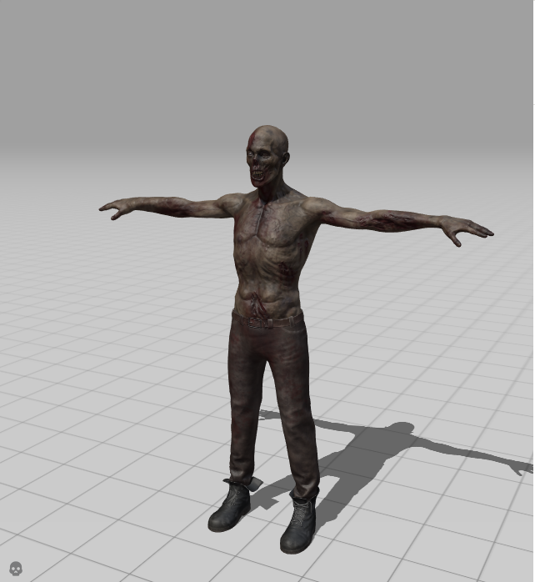

Mutant

Düşman karakter. Herhangi bir atış özelliği yoktur sadece hedefe ilerler.
Özellikler:
- Dayanıklılık : 100 üzerinden 30
- Hedefe çarpma ile zarar verme: 100 üzerinden 5
- Hedefe atış ile zarar verme: 100 üzerinden 0
- Hız: 100 üzerinden 30

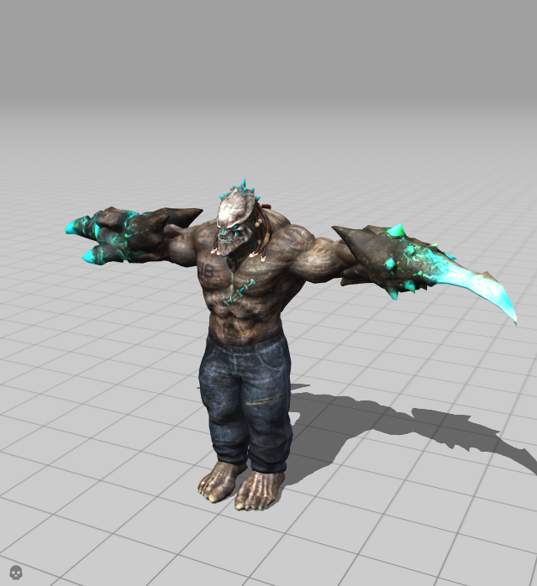

Warrok

Düşman karakter. Atış özelliği vardır. Belirli aralıklarla karakterimizin bulunduğu yapıya nesneler fırlatabilir. Hedefe ilerler.
Özellikler:
- Dayanıklılık : 100 üzerinden 80
- Hedefe çarpma ile zarar verme: 100 üzerinden 20
- Hedefe atış ile zarar verme: 100 üzerinden 1
- Hız: 100 üzerinden 10

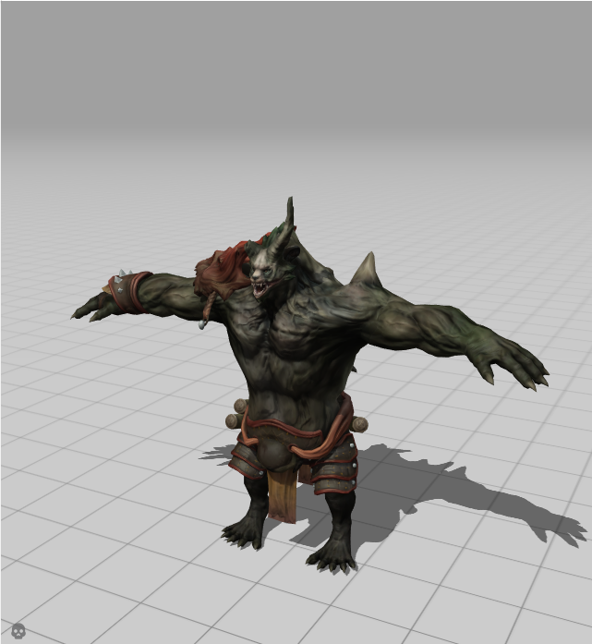

Asker

Müttefik karakter. Atış özelliği vardır. Belirli aralıklarla düşman karakterlere ateş eder. Herhangi bir rotası yoktur. Sahnedeki yüksek bir alanda sabittir.
Özellikler:
- Hedefe atış ile zarar verme: 100 üzerinden 10

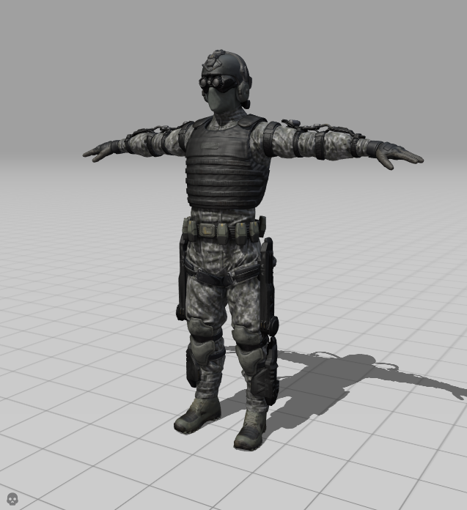

Kurt

Diğer karakter. Oyundaki savaşa doğrudan müdahil değildir. Yaklaşan karakterlerden kaçar. Ancak çevresinde dörtten fazla düşman tespit ederse en yakın olana saldırır. Bu karakterden oyun alanında aynı anda 20 adet bulunması sağlanır.
Özellikler:
- Dayanıklılık : 100 üzerinden 20
- Hedefe saldırı / çarpma ile zarar verme: 100 üzerinden 2
- Hız: 100 üzerinden 80

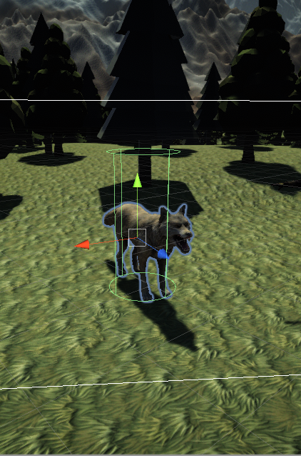

MP5

Oyuncu silahı. Sınırsız mermi sayısına sahiptir.
Özellikler:
- Zarar verme: 100 üzerinden 3
- Atış sayısı: 5 atış / saniye
- Kapasite: 40

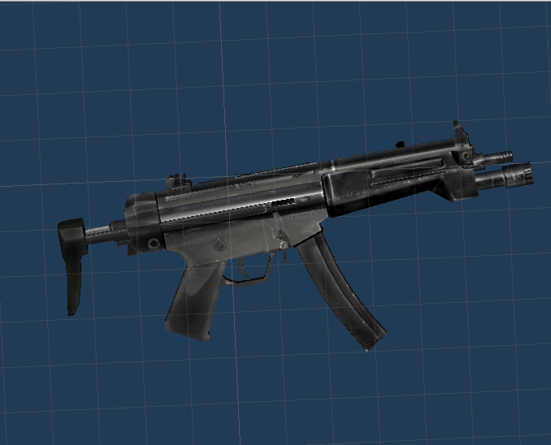

M4

Oyuncu silahı. Sınırsız mermi sayısına sahiptir.
Özellikler:
- Zarar verme: 100 üzerinden 5
- Atış sayısı: 4 atış / saniye
- Kapasite: 30

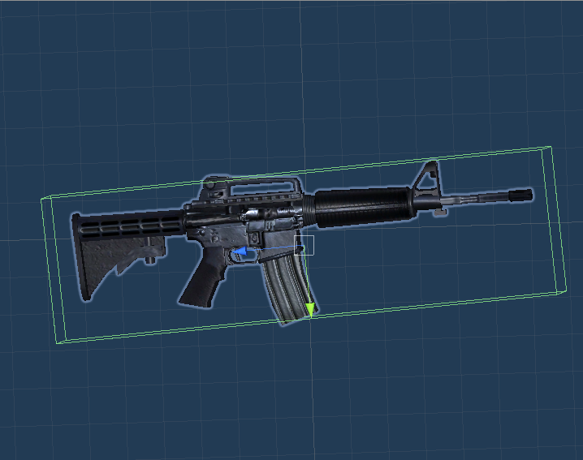

AK47

Oyuncu silahı. Sınırsız mermi sayısına sahiptir.
Özellikler:
- Zarar verme: 100 üzerinden 4
- Atış sayısı: 3 atış / saniye
- Kapasite: 25

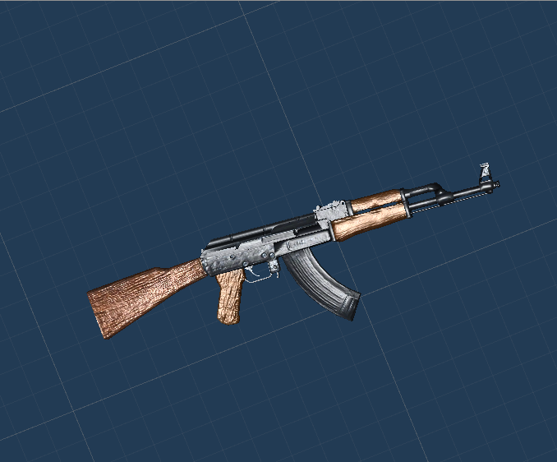

Sniper

Oyuncu silahı. Sınırsız mermi sayısına sahiptir.
Özellikler:
- Zarar verme: 100 üzerinden 20
- Atış sayısı: 1 atış / 3 saniye
- Kapasite: 10

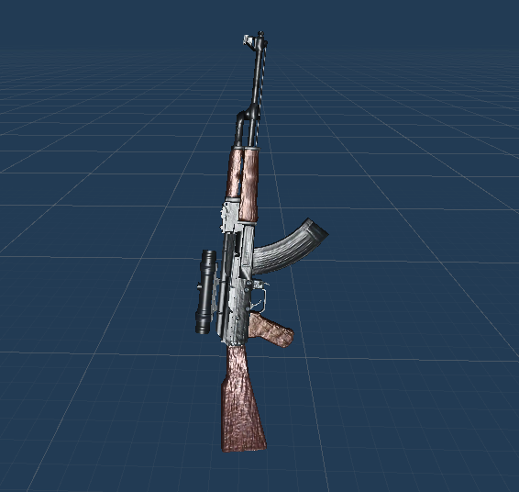

Animasyon

Tüm karakter aksiyonları kendilerine özel tasarlanmış animasyonlar ile gerçekleştirilir. Karakterlerin farklı animasyonları arasında yumuşatılmış geçişler olmalıdır. Oyuncu silahlarında silah değiştirme, şarjör yenileme, geri tepme gibi aksiyonlar animasyonlar ile desteklenecektir.

Performans

Object Pooling

Oyun içeriğinde çok fazla sayıda düşmanın varlığı söz konusu olduğundan sürekli karakter oluşturmak yerine nesne havuzu oluşturularak ölen karakterlerin yeniden kullanılması sağlanacaktır.

Occlusion Culling

Oyun içeriğinde 3 Boyutlu çok fazla aktif karakter ve çevre elemanı yer aldığından kamera optimizasyonu sağlanmalıdır.

Efektler

Particles

Tüm fırlatma ve fırlatılan nesnelerin başka nesnelerle çarpışma aksiyonları partiküller ile desteklenir.

Post Processing

Oyunda post-processing efektleri kullanılır. Bunlar:
- Ambient Occlusion,
- Exposure,
- Color Grading
- Depth Of Field
- Grain
- Vignette
- Fog

Timeline

Oyun sahnesi senaryoyu kullanıcıya anlatan, neden, nasıl sorularına cevap veren bir trailer ile başlar. Trailer sona erdiğinde kontrol oyuncuya bırakılır.

Sesler

Tüm fırlatma ve çarpışma aksiyonları olaya uygun ses efektleri ile desteklenir. Arka planda oyunun atmosferine uygun bir arka plan müziği yer alır. Darbe alan karakterler için çarpışma sesine ek olarak karaktere özel acı çekme ses efektleri kullanılır. Ek olarak belirli aralıklarla karakterlerin kendilerine özel bağırma konuşma vb. ses efektleri kullanılır.
Sesler, 3 boyutlu oyun ekseni ile uyumlu olarak kullanıcıya uzaklığı oranında iletilecektir.

Kaynaklar

- Unity Manual
https://docs.unity3d.com/Manual/index.html

- Unity Scripting API
https://docs.unity3d.com/ScriptReference/index.html

- Unity Learn
https://learn.unity.com

- Mixamo
https://www.mixamo.com

- Post Processing
https://docs.unity3d.com/Packages/com.unity.postprocessing@2.3/manual/index.html

- Cinemachine
https://docs.unity3d.com/Packages/com.unity.cinemachine@2.3/manual/index.html

- Finite State Machine
https://wiki.unity3d.com/index.php/Finite_State_Machine

- Utility Based AI
https://forum.unity.com/threads/utility-ai-discussion.607561/

- Free Sound
https://freesound.org/

